HTC G13以其机身小巧，硬件强大俘获了不少年轻朋友的心。很多朋友买了机器后上手很快，反响一片大好。但HTC G13系统自带文件多，软件自启动耗流量的问题却困扰到不少人，要删除系统自带文件就必须获得ROOT权限。以下HTC G13获取ROOT权限经过湖南3G手机网测试，具体步骤请往下看。
HTC G13 获取ROOT权限：
1、首先要下载一个系统程序卸载工具， 点击此处下载>>>系统程序卸载器
2、HTC G13要获取ROOT权限之前，必须也要下载一个ROOT的文件包，覆盖手机里掉原有的ROOT文件， 点击此处下载>>>HTC G13 ROOT包
3、另外还必须下载一个升级Recovery的包， 点击此处下载>>>
4、下载好所有工具和软件包之后，我们就开始对HTC G13进行ROOT了。跟着我们再准备一张空白的SD卡，把下载好的PG76IMG.zip放到SD卡里。
5、现在拿起手中HTC G13，同时按住音量下键 和 手机开机键，进入HBoot界面（进入不了），如下图所示：
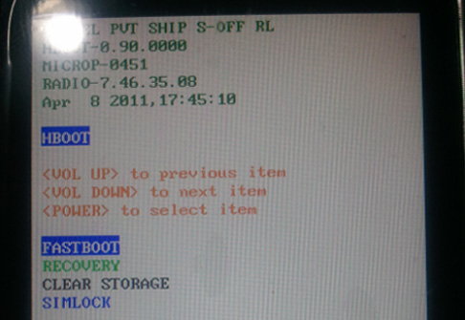
6、等待读卡后，在手机屏幕下方出现的两行红色字幕的选项，我们根据提示按音量上键，选择YES操作；
7、Recovery升级完毕后，会出现Recovery - OK的提示，然后再次根据提示，按电源键重新启动手机；
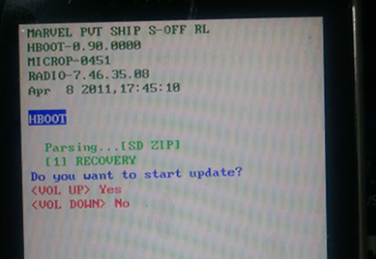
8、 HBOOT界面提示你重启的时候需要，让手机到主画面，在关机。
然后把内存卡的recovery删除就行了，其他的文件不需要删除。，，再把Root.zip那个压缩包拷贝到SD卡中。重复上面的操作，按住音量下键 和 手机开机键，继续进入Recovery。如图所示：
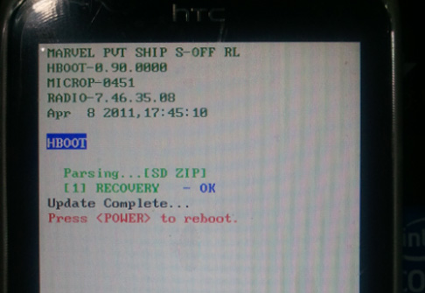
9、然后在手机中选择install zip from sdcard，下一步接着选择choose zip rom sdcard，接着选择root.zip，最后按电源键确认即可；
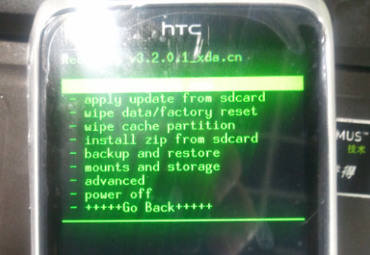
10、重启HTC G13，进入系统后，如果在菜单中出现骷髅头顶图标就说明已经root成功了。如下图所示：
